REGISTRO FOTOGRÁFICO

Fecha: 14 / 08 / 2017
Lugar: PR 32 +800

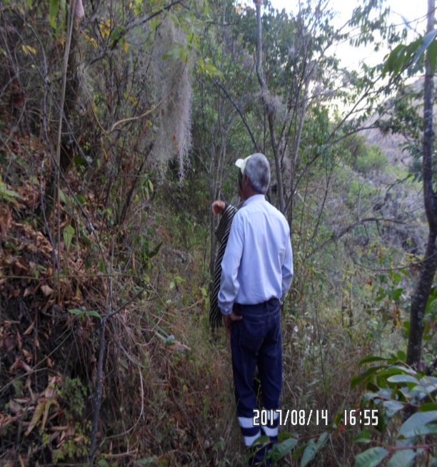 | 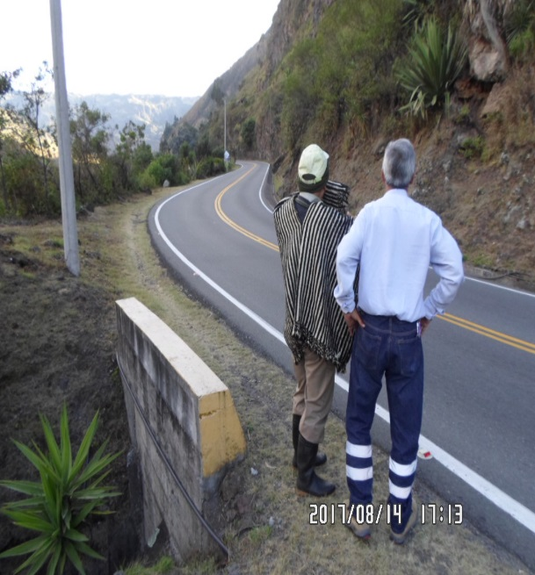
Descripción  Visita Verificación descole alcantarilla. | Descripción  Visita Verificación descole alcantarilla.
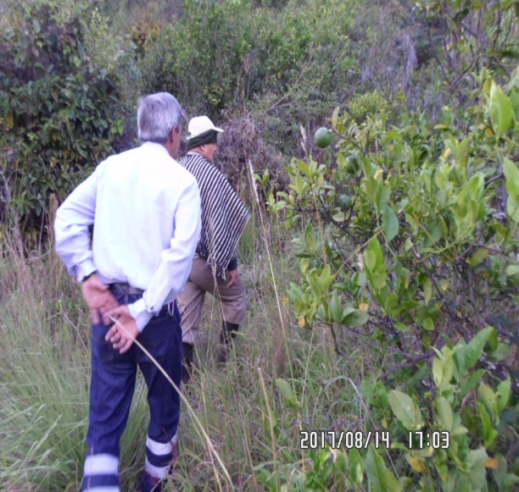 | 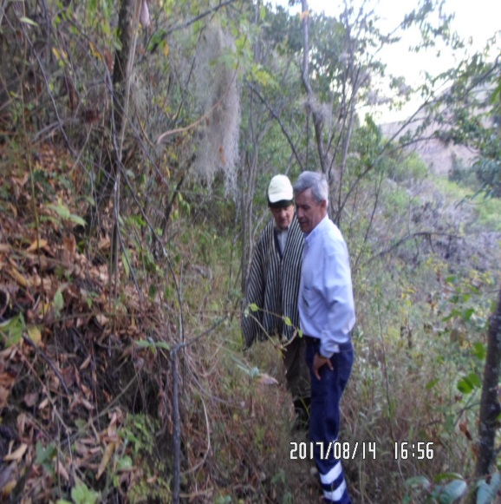
Descripción  Visita Verificación descole alcantarilla. | Descripción  Visita Verificación descole alcantarilla.

